ZAMIERZENIA DYDAKTYCZNO- WYCHOWAWCZE
WRZESIEŃ
GRUPA STARSZAKI

TYDZIEŃ I – WITAJ PRZEDSZKOLE
-zapoznanie z wyglądem sali i kącikami tematycznymi,
-budowanie wypowiedzi kilkuzdaniowej
- poznanie imion kolegów i koleżanek,
- docenienie wartości wspólnej pracy

TYDZIEŃ II - RAZEM JEST WESELEJ
-rozwijanie samodzielnego myślenia
-uczenie się uzasadniania swoich decyzji, argumentowania i przekonywania
-rozwijanie umiejętności dzielenia wyrazów na sylaby i scalania sylab w jeden wyraz
-czerpanie przyjemności z kontaktu z muzyką

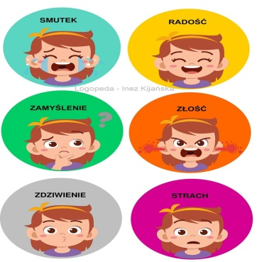
TYDZIEŃ III- NASZE EMOCJE I UCZUCIA
-rozwijanie wrażliwości czuciowej opuszków palców,
-zachowanie porządku w miejscu pracy,
-ustalanie kolejności zdarzeń w historyjce obrazkowej
-rozwijanie umiejętności rozpoznawania emocji

TYDZIEŃ IV- POWITANIE JESIENI
- odkrywanie zjawisk zachodzących w przyrodzie wraz ze zmianą pory roku
-usprawnienie pamięci dowolnej
-rozwijanie wrażliwości poprzez kontakt ze sztuką
-wzbogacenie słownictwa o nazwy warzyw i owoców

